Calcul intégral (201-702-RE) – Hiver 2024
Section 1.2
La notation sigma, propriétés et induction

Volume p.14–18
Note : On ne voit pas l’induction.

INTRODUCTION
On veut parfois multiplier les $n$ premiers entiers naturels.
$$1⋅2⋅3⋅4⋅5=120$$
$$5!=1⋅2⋅3⋅4⋅5=24$$
Notation factorielle (!)
— $3!=1⋅2⋅3=6$
— $10!=1⋅2⋅⋯⋅10=3 628 800$ (calculatrice)
— $n!=1⋅2⋅⋯⋅n$
— $1!=1, 0!=1$ (par définition, réf. Wikipédia)
« Ce symbole va apparaître de temps en temps »
« Très utile en dénombrement et en probabilité ! »

On veut souvent additionner plusieurs termes.
$$1+2+3+4+5+6$$

Notation spéciale
$$\sum_{i=1}^{6}{i}=1+2+3+4+5+6$$

Avantages ?
$$1+2+…+800=\sum_{i=1}^{800}{i}$$

Additionner tous les nombres naturels à 3 chiffres
$$100+101+102+…+999=\sum_{i=100}^{999}{i}$$

Additionner les 50 premiers nombres pairs
$$2+4+6+…+100$$
$$=2⋅1+2⋅2+2⋅3+…+2⋅50$$
$$=\sum_{i=1}^{50}{2i}$$

Définition 1.2.1 (p.14)
$$\sum_{i=m}^{n}{a_{i}}=a_{m}+a_{m+1}+a_{m+2}+…+a_{n-1}+a_{n}$$
« Somme des $a_{i}$ pour $i$ variant de $m$ à $n$ »
$i$ : Indice de sommation
$m$ : Borne inférieure
$n$ : Borne supérieure
$a_{i}$ : Terme général
$$2+4+6+…+100=\sum_{i=1}^{50}{2i}$$
$$a_{1}$$ | $$a_{2}$$ | … | $$a_{i}$$ | … | $$a_{50}$$
2 | 4 | … | $$2i$$ | … | 100
Exercices : Calculer la valeur des sommes
$$\text{a)} \sum_{i=1}^{5}{i^{2}}=55$$
$$\text{b)} \sum_{i=2}^{4}{\frac{3i+3}{i}}=12,1$$
$$\text{c)} \sum_{i=1}^{8}{10}=80$$

Exercices : Exprimer l’expression à l’aide de la notation sigma
$$\text{a)} 7+8+9+…+102=\sum_{i=7}^{102}{i}=\sum_{i=1}^{94}{\left(i+6\right)}=\sum_{n=7}^{102}{n}$$
$$\text{b)} 5+10+15+…+65=\sum_{i=1}^{13}{5i}$$
$$\text{c)} 1+\frac{1}{2}+\frac{1}{4}+\frac{1}{8}+\frac{1}{16}+\frac{1}{32}=\sum_{i=0}^{5}{\frac{1}{2^{i}}}$$
$$\text{d)} -1+\frac{1}{2}-\frac{1}{4}+\frac{1}{8}-\frac{1}{16}+\frac{1}{32}=\sum_{i=0}^{5}{\frac{{\left(-1\right)}^{i}}{2^{i}}}$$

Propriétés (p.15)
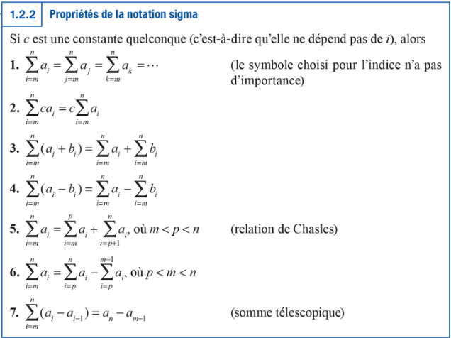
1. Ok.
$$2. 3+6+9+12=\sum_{i=1}^{4}{3i}$$
$$3+6+9+12=3⋅1+3⋅2+3⋅3+3⋅4$$
$$=3⋅\left(1+2+3+4\right)=3⋅\sum_{i=1}^{4}{i}$$

$$3. \sum_{i=1}^{3}{\left(a_{i}+b_{i}\right)}=\left(a_{1}+b_{1}\right)+\left(a_{2}+b_{2}\right)+\left(a_{3}+b_{3}\right)$$
$$=\left(a_{1}+a_{2}+a_{3}\right)+\left(b_{1}+b_{2}+b_{3}\right)=\sum_{i=1}^{3}{a_{i}}+\sum_{i=1}^{3}{b_{i}}$$
Note : Parenthèses importantes !
$$\sum_{i=1}^{3}{\left(a_{i}+b_{i}\right)}≠\sum_{i=1}^{3}{a_{i}+b_{i}}$$
4. Similaire au 3.
$$5. \sum_{i=1}^{n}{a_{i}}$$
$$=\left(a_{1}+a_{2}+…+a_{p-1}+a_{p}\right)+\left(a_{p+1}+…+a_{n}\right)$$
$$=\sum_{i=1}^{p}{a_{i}}+\sum_{i=p+1}^{n}{a_{i}}$$
6. Découle de la 5.
$$7. \sum_{i=m}^{n}{\left(a_{i}-a_{i-1}\right)}$$
$$=\left(a_{m}-a_{m-1}\right)+\left(a_{m+1}-a_{m}\right)+\left(a_{m+2}-a_{m+1}\right)+…$$
$$+ \left(a_{n-1}-a_{n-1}\right)+\left(a_{n}-a_{n-1}\right)=a_{n}-a_{m-1}$$

Exemple 1.2.3 (p.16)
$$\sum_{i=1}^{n}{1}=\underset{n fois}{\underbrace{1+1+…+1}}=n$$
$$\sum_{i=m}^{n}{1}=?=n-m+1$$

Exemple 1.2.4 (p.16)
Gauss (1777–1855)
Wikipédia (si temps) :
— «est un mathématicien, astronome et physicien allemand. Il a apporté de très importantes contributions à ces trois domaines. Surnommé « le prince des mathématiciens », il est considéré comme l'un des plus grands mathématiciens de tous les temps.»
— Biographie/Scolarité «Gauss naît dans une famille misérable.»
— «Il commence sa scolarité en 1784 à la Katharinen Volksschule, une petite école élémentaire proche de son domicile ; le professeur J.G. Büttner décèle chez Gauss son don des mathématiques et s'efforce de le traiter différemment de ses camarades ; ainsi, en 1786, il fait acheminer depuis Hambourg plusieurs manuels d'arithmétique bien spécifiques, à ses propres frais.»
— Personnalité «Pour Gauss, le travail était toute sa vie. Il ne consacra pas à ses enfants le temps dont ils avaient besoin. Au fil des ans, certains d'entre eux conçurent même du ressentiment à son égard.»
— «Il rechignait à présenter l'intuition derrière ses très élégantes démonstrations. Il préférait qu'elles apparaissent comme sorties de nulle part et effaçait toute trace du processus de sa découverte. Il justifie ce choix dans ses Disquisitiones Arithmeticae, où il affirme que toute l'analyse (c'est-à-dire les chemins qu'il emprunte pour atteindre la solution d'un problème) doit être supprimée par souci de concision et d'élégance, « de même qu'un architecte ne laisse pas l'échafaudage une fois l'édifice achevé »
— Anecdotes
— Citations « Sans la géométrie de Gauss, la théorie de la relativité n'existerait pas », Albert Einstein
$$\sum_{i=1}^{100}{i}=1+2+3+…+100=?$$
$$S=1+2+3+…+98+99+100$$
$$S=100+99+98+…+3+2+1$$
$$2S=\underset{100 fois}{\underbrace{101+101+101+…+101+101}}=100⋅101$$
$$S=\frac{100⋅101}{2}=5050$$
$$\sum_{i=1}^{5000}{i}=\frac{5000⋅5001}{2}=12 502 500$$
$$\sum_{i=1}^{n}{i}=\frac{n\left(n+1\right)}{2}$$

1.2.3 Formules de sommation (p.17)
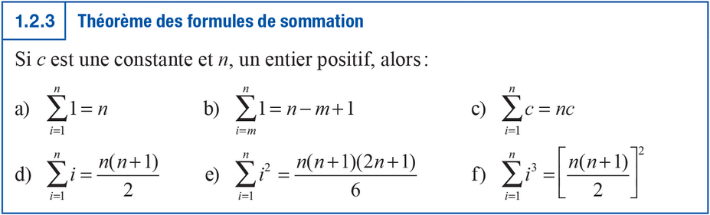
(pas par cœur les formules e) et f), les autres oui)

Exemple
$$\sum_{i=1}^{n}{\left(i^{2}+4i+3\right)}=\sum_{i=1}^{n}{i^{2}}+\sum_{i=1}^{n}{4i}+\sum_{i=1}^{n}{3}$$
$$=\frac{n\left(n+1\right)\left(2n+1\right)}{6}+\frac{4n\left(n+1\right)}{2}+3n$$
$$=\frac{2n^{3}+3n^{2}+n}{6}+2n^{2}+2n+3n$$
$$=\frac{2n^{3}+3n^{2}+n+12n^{2}+12n+18n}{6}$$
$$=\frac{2n^{3}+15n^{2}+31n}{6}$$
$$\sum_{i=1}^{50}{\left(i^{2}+4i+3\right)}=\frac{2{⋅50}^{3}+15⋅{50}^{2}+31⋅50}{6}=48 175$$
Comment on peut vérifier rapidement notre calcul ? Excel !

Symbole de sommation :
— Math on a plane (https://www.youtube.com/watch?v=euN6HfqlSXM)
— Good Will Hunting (https://www.youtube.com/watch?v=9P1QDCyMxhI)
— Mathématicien (Section 1.2 - SB mathématicien.jpg)

